04.03.2020

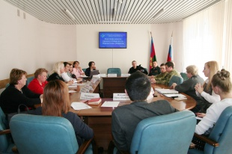
Совещание «Кадетские классы: промежуточные итоги. Перспективы развития»
04 марта 2020 года состоялось совещание «Кадетские классы: промежуточные итоги. Перспективы развития». В сентябре 2019 года на базе 3 общеобразовательных организаций – гимназия №5, СОШ №18, СОШ №66 начали функционировать кадетские классы совместно с войсками национальной гвардии.
Кадетские классы реализуют основные образовательные программы основного общего образования, интегрированные с дополнительными общеразвивающими программами и обеспечивающие интеллектуальное, культурное, физическое и нравственное развитие обучающихся, их социальную адаптацию, создание основы для подготовки несовершеннолетних граждан к профессиональному служению отечеству на гражданском и военном поприще.
Родителей привлекает строгая дисциплина в кадетских классах, более высокая самостоятельность и ответственность детей по сравнению с их обычными сверстниками.
На совещании присутствовали административные команды общеобразовательных организаций, представители ОМОН Росгвардии и войсковой части 3662.
В ходе совещания обсудили особенности реализации образовательных программ, роль офицера-наставника в формировании личности кадета, о достижениях за время обучения в кадетском классе, приняли решения по ряду вопросов развития кадетского образования на ближайшую перспективу.

